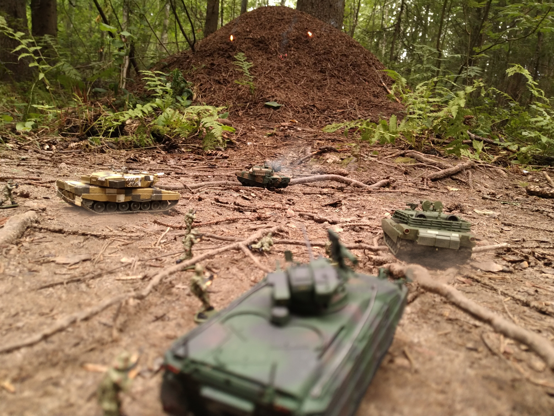

|  |  |
| --- | --- |
| **Контракт`25**  **Ролевая тактическая игра** | **Никита Макаров**  [**HTTPS://VK.COM/PLAYINGWAR**](HTTPS://VK.COM/PLAYINGWAR)  **Санкт-Петербург**  **Ноябрь, 2025** |

Содержание

1 Введение 2

2 Масштаб и период 2

2.1 Использование миниатюр 3

3 Основы 3

3.1 Отряды (боевые единицы) 3

3.1.1 Положение в пространстве 3

3.1.2 Линии видимости и огня 4

3.1.3 Маскировка 4

3.1.4 Звук и звукоподавители 5

3.1.5 Очки усталости 5

3.1.6 Очки стресса 5

3.2 Тренировки и навыки 5

3.2.1 Лидерство (ЛИД) 6

3.2.2 Физическая Подготовка (ФП) 6

3.2.2.1 Пример 6

3.2.3 Тактическая подготовка (ТП) 6

3.2.4 Полевая медицина (МЕД) 6

3.2.5 Маскировка (МСК) 7

3.2.6 Cнаряжение и оружие (ОРУЖ) 7

3.2.7 Механик-водитель (МЕХ) 7

3.2.8 Создание случайного персонажа 7

3.2.9 Ролевые проверки и состязания 8

3.3 Режимы игры 8

4 Локация 8

4.1 Зоны локации 9

4.1.1 Стандартные зоны локации 9

4.1.2 Дополнительные элементы 9

4.1.2.1 Примеры дополнительных элементов 9

5 Симуляция боя 10

5.1 Фаза определения инициативы 10

5.2 Фаза действий 10

5.2.1 Перехват движения 10

5.3 Завершающая фаза 11

6 Действия 11

6.1 Разделение отряда 11

6.2 Объединение отрядов 11

6.3 Движение 11

6.3.1 Особенности движения техники 11

6.3.1.1 Проверка на управление 12

6.3.1.2 Пример 12

6.3.2 Особенности движения пехоты 12

6.3.2.1 Бег 12

6.3.2.2 Преодоление препятствий 12

6.3.2.3 Посадка и высадка 12

6.4 Наблюдение 12

Если для наблюдения используется дрон, к модифицированному значению следует прибавить навык ОРУЖ БПЛА наблюдателя Ур(ОРУЖ БПЛА), в противном случае прибавить навык маскировки наблюдателя Ур(МСК) второй раз. 13

После этого к модифицированному значению прибавить результат броска D20 и получившееся значение сравнить с пороговыми значениями 13

6.4.1 Пример 13

6.5 Использование вооружения 13

6.5.1 Особенности стрельбы по пехоте 14

6.5.1.1 Пример 14

6.5.2 Особенности стрельбы по технике 15

6.5.2.1 Поражение экипажа и десанта 15

6.5.2.2 Пример 15

6.5.3 Стационарное положение 15

6.5.4 Пехотное вооружение и снаряжение 16

6.5.4.1 Модификации оружия 17

6.5.4.2 Дроны 17

6.5.4.3 Взрывные устройства и мины 18

6.5.5 Вооружение техники 19

6.5.6 Бронебойность и бронированность 20

6.5.7 Постановка дымовой завесы 21

6.5.8 Модификаторы при стрельбе 21

6.5.8.1 Модификатор навыка 21

6.5.8.2 Модификатор расстояния 21

6.5.8.3 Модификатор стационарного положения 21

6.5.8.4 Модификатор флангового огня 21

6.5.8.5 Модификатор укрытия 21

6.5.8.6 Модификатор огня вслепую 22

6.5.8.7 Модификатор внезапного огня 22

6.5.9 Стрельба непрямой наводкой 22

6.5.9.1 Гранаты 22

6.5.9.2 Гранатомёты 22

6.5.9.3 Ствольная артиллерия и миномёты 22

6.5.9.4 Ракетные системы залпового огня 22

6.5.9.5 Пристрелка 22

6.5.9.6 Эффекты от попадания 23

6.6 Штурм и пленение 23

# Введение

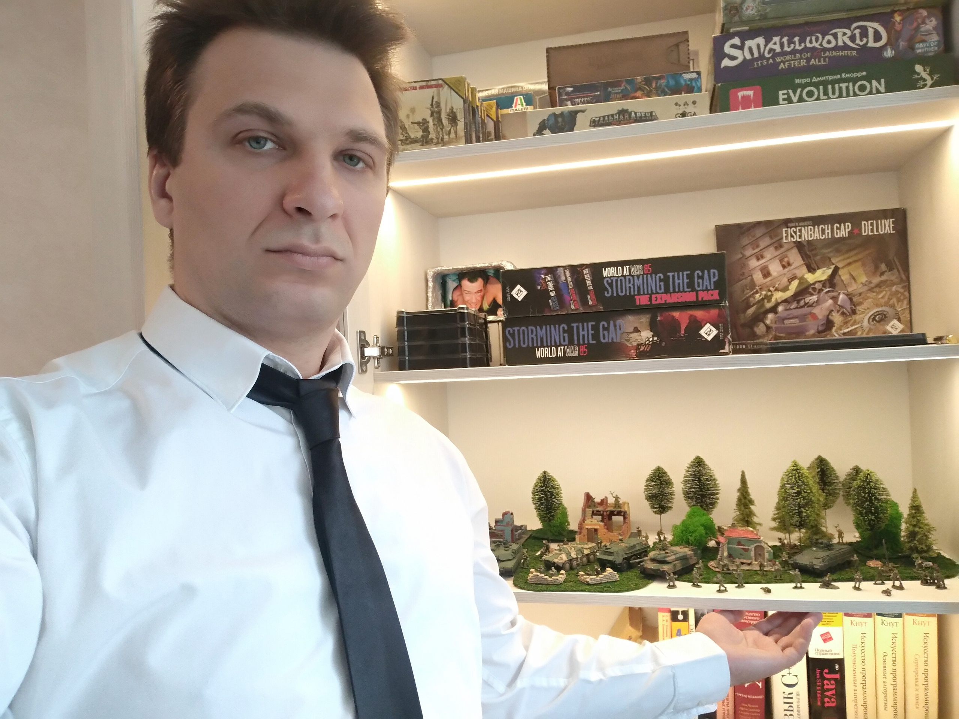Когда-то в детстве автор любил играть с кубиками и строить города. По мере взросления это увлечение органично развивается через конструкторы вроде Lego в сторону инженерных профессий, например, программиста или механика.

Однажды, ещё совсем ребёнком, автор сидел и крутил в руках миниатюрных солдатиков. Один из взрослых спросил автора, почему тот не играет с солдатиками? Автор ответил, что не знает как. Тогда взрослый сказал, что для этого есть специальные правила, с помощью которых можно организовывать сражения, и, хотя сам он их не знает, но об этом можно спросить других взрослых. Автор вздохнул и сказал, что это, конечно, очень интересно, но ему всё равно не с кем будет играть по таким правилам.

Конечно же, сейчас очевидно, что это было ошибкой. Спустя 30 лет с момента того разговора автор вернулся к вопросу и как следует его изучил, начиная с трудов Герберта Уэллса и заканчивая Джеймсом Данниганом, Марком Германом, Константином Кривенко и Рори Крэббом.

Вдохновляясь этими людьми и такими их творениями как Art of Tactic, Fireteam: Modern и Team Yankee, была спроектирована основа симуляции боя, основным отличием которой считалось сочетание высокой динамичности и простоты. Выражалось это, в основном, в значительно меньшем количестве требуемых бросков кубиков при сохранении и даже увеличении разрешения вероятностной модели.

Что автор имеет в виду под разрешением вероятностной модели? Один шестигранный кубик (обозначается D6) даёт шаг вероятности в 1/6 (более 15%). Чтобы уменьшить шаг, требуется бросать больше кубиков и комбинировать результаты. Автор отдал предпочтение стандартному двадцатигранному кубику D20, грани которого пронумерованы от 1 до 20, и который даёт шаг вероятности 1/20, то есть 5%.

Автор понимает, что для многих игроков броски кубиков – это важная часть процесса игры, фактически игра в игре, однако сам воспринимает их всего лишь как один из способов получить случайное число и предпочитает вместо реальных кубиков использовать цифровое приложение, например, RPG Simple Dice для Android.

Далее симуляция развивалась под впечатлением от книги Modern War in Miniature 1966 года за авторством Майкла Корнса, который работал в главном центре военных игр армии США, расположенном в Форт Ливенворте, и занимался исследованием психологии на поле боя, вводя в военные игры статистические модели психоэмоциональной устойчивости солдат.

Наконец, автор понял, что ему не хватает смысла, стоящего за механикой симуляции, и начал искать способы глубже погрузиться в игру и моделировать более комплексные взаимодействия персонажей, рассматривая такие примеры как Dungeons and Dragons, Only War от компании FFG, Modern War от Zozer.

Автор поставил перед собой амбициозную задачу показать каждого персонажа крупным планом, и при этом дать им всем возможность поучаствовать в довольно масштабных военизированных операциях, включающих десятки человек, использующих современное дальнобойное вооружение. Каждый игрок имеет персонификацию в игровом мире – это солдат, офицер или гражданский.

Симуляция была провалидирована с использованием документации United States Army Field Manuals, в том числе с использованием LLM, а также протестирована в игре с реальными людьми.

# Масштаб и период

Симуляция обеспечивает воспроизведения боёв сухопутных войск численностью уровня до роты с детализацией уровня отдельных солдат и единиц техники. Предусмотрены такие виды оружия и техники как танки, БМП, ПТРК, разведывательные и ударные БПЛА разных типов, миномёты, артиллерия.

Наименьший отрезок времени в бою (ход) соответствует 30 секундам. Пространственный масштаб 1/1000, то есть 1 см соответствует 10 м.

Автор рекомендует не воспринимать эти цифры слишком буквально, не вымерять миллиметры, и даже допускает измерения «на глаз». По его мнению, плюс/минус один сантиметр в этой игре решающего значения не имеет.

Боевые единицы могут быть представлены плоскими квадратными фишками с длиной стороны 1 см, а элементы локации – листами бумаги различной формы, что, по мнению автора, хорошо подойдёт к пространственному масштабу игры.

## Использование миниатюр

Автор признаёт, что красивые покрашенные миниатюры могут доставить значительное эстетическое удовольствие и повысить вовлечённость в игру, и сам практикует использование фигурок масштаба 1/100 или даже 1/72. Автор вынужден предупредить, что при использовании фигурок придётся смириться с тем, что визуализация будет не вполне соответствовать системному масштабу игры, и из-за этого подчас можно почувствовать некоторый диссонанс. Здесь автор оставляет выбор за игроками, но даст несколько советов для тех, кто будет организовывать игру с миниатюрами. Важно помнить, что фигурки и фишки не обязательно отражают реальные габариты, это просто маркеры, а реальные боевые единицы находятся где-то в их пределах, но занимают гораздо меньшую площадь.

Итак, при игре миниатюрами предполагается, что элементы локации (здания, деревья и так далее) будут соответствующего масштаба. Автору нравится использовать листы натурального мха для представления лесных зон, на которые выставляется несколько моделей деревьев, которые символически отображают принадлежность полигона к лесной зоне, и при этом могут быть лего перемещены внутри этой зоны для удобства измерения расстояний или размещения миниатюр персонажей.

При использовании зданий автор предлагает использовать так называемый метод неравномерного пространства. Например, модель дома в масштабе 1/72 может быть размером 10*10 см. В масштабе игры это будет огромное здание площадью 100*100 м, целый торговый центр, хотя визуально это будет небольшая лачуга 10*10 м. Для уменьшения диссонанса внутри здания расстояния можно не измерять. Вместо этого можно разделить здание на сектора, перекрывающие линии видимости и огня (помещения). Отряд пехоты в помещении может свободно перемещаться по нему; линии видимости и огня вовне помещения проводятся от края помещения, при этом они не учитывают конфигурацию окон и дверей – если в стене помещения есть дверь или окно, считается, что это окно во всю стену; при входе и выходе из здания расстояние измеряется также от края помещения.

# Основы

## Отряды (боевые единицы)

Игровые персонажи объединяются в отряды, которые являются важным элементом игры. Персонажи в одном отряде всегда перемещаются вместе и действуют сообща. Примеры отрядов: отделение пехоты, расчёт тяжелого вооружения, экипаж техники, продавцы в магазине, бригада грузчиков.

В контексте игры термины отряд и боевая единица – это синонимы, просто в русском языке отряд относится скорее к пехоте, а боевая единица – более широкое понятие.

В каждом отряде есть лидер (командир экипажа, командир отделения, командир расчёта) – это член отряда с наибольшим навыком лидерства[1]. Навык лидерства определяет максимальное количество персонажей в отряде. Всего в отряде может быть от 1 до 19 персонажей.

Навыки персонажей, входящих в отряд, определяют возможности и характеристики отряда[2].

В процессе игры отряд может разделиться на несколько отрядов, а несколько отрядов могут объединиться в один[3].

У отряда может быть одно транспортное средство, если в отряде есть хотя бы один персонаж, обладающий навыком управления им. Транспортное средство может перевозить другие отряды, но это не считается объединением отрядов.

Как бы это странно не звучало, но технически, пустое транспортное средство без экипажа можно назвать боевой единицей или отрядом без персонажей.

### Положение в пространстве

Каждая отряд имеет местоположение, выраженное точкой в пространстве с точностью до 1 см. От этой точки измеряются расстояния и по этой точке определяется, находится ли отряд в какой-либо зоне локации (например, в лесу или в здании).

Если отряд представлен квадратной фишкой, то можно использовать один из её углов, отметив его. Если используются миниатюры, можно выбрать одну из фигурок. Если используется миниатюра техники, можно использовать точку посредине переднего края корпуса или одно из колёс.

Техника с бронёй 2 и больше[4] имеет ориентацию, то есть у неё есть фронт, фланги и тыл. Пехотные отряды не ориентированы.

Ориентация боевой единицы влияет на ущерб от выстрелов, это отражает дифференциацию брони. Учитывается только положение корпуса, положение башни игнорируется.

Фронтальная линия – это линия, перпендикулярная вектору ориентации боевой единицы и проходящая через точку, которая выбрана как точка отсчёта для боевой единицы (например, середина переднего края корпуса при использовании крупных фигурок). Таким образом, фронтальная линия делит игровую плоскость на две части: одна часть, на которой стоит сама боевая единица, считается находящейся **за** фронтальной линией, а вторая часть – **перед** фронтальной линией и перед боевой единицей. По этой боевой единице враги, находящиеся перед фронтальной линией, ведут фронтальный огонь (атака «в лоб»), а те, что находятся за фронтальной линией ведут фланговый огонь (атака во фланг или с тыла).

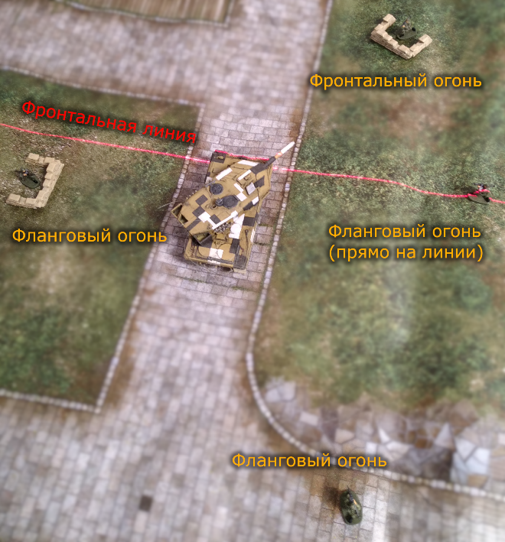

Схема 1: ориентация и фронтальная линия

### Линии видимости и огня

В игре используется понятие линии видимости при определении возможностей наблюдать вражескую боевую единицу и открывать огонь по ней. Линия видимости и линия огня – это тождественные понятия. Линию видимости следует проводить между заранее определёнными точками боевых единиц.

Линия видимости проводится в горизонтальной плоскости и может быть прервана зонами локации, в том числе отдельными элементами.

### Маскировка

Современный бой отличает большое количество средств разведки, применяемых в реальном времени, таких как спутники, стратегические и тактические БПЛА, благодаря которым командование может получать картинку боя в реальном времени. Это соответствует тому, как командир видит все боевые единицы на игровом поле боя, как свои, так и вражеские. Однако, сами боевые единицы не всегда получают эту информацию в реальном времени. И даже получив информацию о местонахождении противника, требуется время на ориентацию по месту действия.

Боевая единица может быть **замаскированной**, и это означает, что её не видят вражеские отряды и не могут открыть по ней прицельный огонь[5].

Для того, чтобы боевая единица могла стать **замаскированной**, необходимо выполнение одного из следующих условий:

1. полное отсутствие линии видимости до всех вражеских боевых единиц;
2. прохождение всех линий видимости до вражеских боевых единиц через дымовую завесу.

Маскировка сохраняется, в том числе и при передвижении боевой единицы, пока линии видимости до всех вражеских отрядов в любой момент времени отсутствуют или пересекаются с **укрытиями[6]**.

**Замаскированная** боевая единица считается **демаскированной** (обнаруженной) в следующих случаях:

1. **замаскированная** боевая единица вела огонь без использования звукоподавителей;
2. линия видимости от **замаскированной** боевой единицы до любой вражеской боевой единицы в какой-то момент не пересекает любое **укрытие**;
3. **замаскированная** боевая единица успешно **демаскирована** вражеской боевой единицей в результате **наблюдения[7]**.

### Звук и звукоподавители

Пехота вне городской локации может слышать звук вражеской техники, звуки выстрелов и взрывов на дистанции до 150 см.

В городской локации звуки выстрелов и взрывов слышны на дистанции до 100 см, звук техники не учитывается.

Звукоподавители могут устанавливаться на некоторое пехотное оружие и обеспечивают невозможность определение позиции замаскированного стрелка.

### Очки усталости

У пехотных отрядов есть показатель усталости, который в начале игры равен нулю. Пехота получает по одному очку усталости при передвижении бегом и при преодолении препятствий. Очки усталости накапливаются, но не могут быть больше уровня физической подготовки Ур(ФП)[8] персонажа с самым маленьким Ур(ФП) в отряде. Это означает, что если в отряде есть персонаж, у которого Ур(ФП) = 0, весь отряд не может передвигаться бегом.

Очки усталости уменьшаются на 1 в завершающую фазу хода[9], если отряд не передвигался или передвигался в транспорте.

Если очки усталости отряда больше 0, при стрельбе персонажи отряда должны использовать модификатор внезапного огня[10].

### Очки стресса

У отрядов есть показатель стресса, который в начале игры равен нулю. Отряды получают очки стресса при обстреле. В пехотных отрядах очки стресса распределяются равномерно по всем персонажам отряда. Они накапливаются и в дальнейшем используются для определения возможности исполнения **действий**.

Для пехотных отрядов каждое очко стресса делает неэффективным одного солдата, но очкистресса могут накапливаться свыше количества солдат в отряде. Это приводит к следующим эффектам:

* неэффективные солдаты не могут участвовать в **стрельбе**, не могут выполнять **наблюдение** и не могут оказывать первую помощь; командир отряда выбирает какие именно солдаты неэффективны;
* отряд, в котором неэффективны больше половины солдат, может двигаться только в сторону от врага, исключая **замаскированные** вражеские боевые единицы.

Стресс не влияет на возможность постановки дымовой завесы.

Для отрядов на технике превышение количества очков стресса над значением бронированности[11] приводит к тому, что боевая единица может только двигаться на максимальной скорости в сторону от врага, исключая **замаскированные** вражеские боевые единицы. Если это действие выполнить невозможно, экипаж покидает технику, но количество очков стресса у покинувшего технику отряда при этом сохраняется.

## Тренировки и навыки

Навыки персонажа определяют его эффективность в различных ситуациях и являются результатом интенсивных тренировок либо боевого опыта. Однако, навыки могут ухудшаться, если их редко применять, а чтобы стать в чём-то экспертом требуются серьёзные усилия. Любой человек может овладеть любым навыком, но никто не совершенен и не может знать и уметь всё.

Результат интенсивных тренировок в игре представлен очками тренированности: каждое очко тренированности – это 2 полных дня (28 часов) интенсивных тренировок. Для игрового персонажа можно распределить некоторое количество очков тренированности по 23 навыкам, но не более 20 на один навык.

Для определения эффективности солдата в различных ситуациях могут использоваться как сами очки тренированности, так и уровень навыка, который напрямую зависит от тренированности и обозначается как Ур(х), где х – очки тренированности в некотором навыке.

|  |  |
| --- | --- |
| Очки тренированности, х | Уровень навыка Ур(x) |
| 1-2 | 1 |
| 3-4 | 2 |
| 5-7 | 3 |
| 8-12 | 4 |
| 13-19 | 5 |
| 20 | 6 |

Таблица 1: очки тренированности и навыка

### Лидерство (ЛИД)

Навык лидерства определяет возможности персонажа по взаимодействию с другими людьми. В ролевой части навык ЛИД используется в ситуациях, связанных с взаимодействием с другими персонажами, в том числе и в неформальном общении.

Максимальное количество человек в отряде определяется как 3 × Ур(ЛИД). Максимальное количество отрядов под управлением определяется как 2 × Ур(ЛИД).

Таким образом, командир танка должен обладать навыком лидерства Ур(ЛИД) как минимум 1 или 2, а командир отделения – как минимум 2 или 3. Если персонаж действует сам по себе, то это отряд из одного человека, в этом случае навык лидерства может быть 0, но такой человек не сможет отдавать приказания никому кроме себя.

Также навык лидерства используется при определении инициативы[12] и при восстановлении эффективности отряда[13].

### Физическая Подготовка (ФП)

Навык определяет максимальный вес, который солдат может нести, скорость передвижения и возможность преодоления препятствий. В ролевой части навык ФП используется в ситуациях, связанных с применением силы, ловкости и выносливости.

Максимальная грузоподъёмность отряда определяется как сумма 12 × Ур(ФП) кг каждого персонажа в отряде. При ФП = 0 грузоподъёмность равна 0, это означает серьёзную болезнь и инвалидность персонажа, фактически, полную недееспособность.

Минимальная скорость пешего передвижения равна 2 см, но пехота на легке может идти со скоростью до 5 см и бежать со скоростью до 10 см.

Для расчёта пешей скорости передвижения отряда необходимо рассчитать разницу между максимально возможной грузоподъёмностью отряда и суммарным весом, который несёт отряд. За каждые 6 кг «незадействованного» веса на персонажа отряд получает +1 см к скорости пешего передвижения.

Кроме того, при количестве «незадействованного» веса на каждого персонажа 18 кг или более, такой отряд может преодолевать препятствия без остановки (но всё равно получит 1 очко усталости).

Очков усталости[14] у отряда не может быть больше, чем минимальный Ур(ФП) среди персонажей отряда.

#### Пример

Отряд из 3 человек с ФП = 3 (Ур(ФП) = 2) у каждого может нести снаряжение общим весом не более 72 кг. Если такой отряд несёт только 3 штурмовые винтовки (каждая весом 4,7 кг c боезапасом), то у него 57,9 кг «неиспользованного» веса, то есть по 19,3 кг на каждого персонажа. Такой отряд может двигаться на 2 + 3 = 5 см, а кроме того, он сможет преодолевать препятствия без остановки (см. стр. 12, 6.3.2.2 Преодоление препятствий).

Если этот отряд возьмёт ручной противотанковый гранатомёт с боезапасом общим весом 12,3 кг, то у него останется всего 15,2 кг «неиспользованного» веса на человека и он потеряет возможность преодолевать препятствия без остановки, а также будет двигаться со скоростью 2 + 2 = 4 см.

Если этот отряд возьмёт ещё ПТРК Фагот с двумя ракетами общим весом 44 кг, то у него останется 0,5 кг «неиспользованного» веса на человека и его скорость будет уже всего 2 см.

### Тактическая подготовка (ТП)

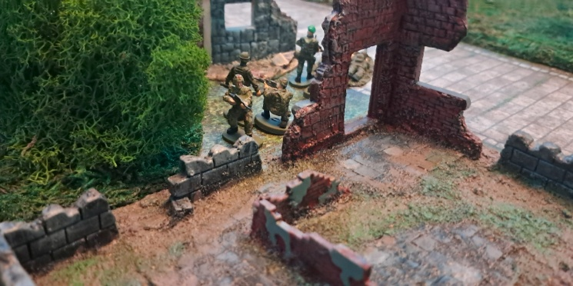

Навык определяет отработанные до автоматизма привычки, уменьшающие площадь поражения тела до минимума. Человек умеет двигаться так, чтобы свести к минимуму риск попадания под обстрел, постоянно оценивает местность и держит в голове ближайшие естественные укрытия, своевременно и оптимально меняет позы.

Высокий уровень навыка уменьшает вероятность поражения при стрельбе по отряду, среди солдат отряда выбирается минимальное значение[15].

### Полевая медицина (МЕД)

Навык полевой медицины позволяет спасти жизнь смертельно раненого солдата. В ролевой части навык МЕД используется во взаимодействиях, связанных с медициной в целом, анатомией, биологией.

Спасение возможно только если очков стресса у отряда меньше, чем общее количество солдат в отряде, и в отряде есть солдат со значением навыка полевой медицины больше 0, который ещё никому не пытался оказывать помощь в этом ходу.

Когда в отряде должен погибнуть солдат, вместо этого можно попытаться его спасти, бросив кубик D20 и к результату прибавить значение навыка полевой медицины Ур(МЕД) солдата, который оказывает помощь. Оказание помощи будет признано успешным, если итоговый результат 12+. При успешном броске раненый солдат остаётся жив, но отряд получает +2 очка стресса независимо от результата.

Один солдат с навыком полевой медицины может оказать помощь только одному раненому за ход. Раненый с навыком медицины может попытаться оказать помощь самому себе.

### Маскировка (МСК)

Тренировки по маскировке включают в себя собственно маскировку, а также демонстрацию маскировки (демаскировку). Подробнее о механике маскировки в игре см. стр. 4, 3.1.3 Маскировка. В ролевой части навык МСК используется во взаимодействиях, связанных с восприятием и наблюдательностью.

Навык маскировки Ур(МСК) влияет на дальность безусловного обнаружения, а также на вероятность демаскировки противника при наблюдении (см. стр. 12, 6.4 Наблюдение).

При определении навыка маскировки Ур(МСК) наблюдающего отряда выбирается максимальное значение среди персонажей, а при определении навыка маскировки Ур(МСК) маскирующегося отряда выбирается минимальное значение среди персонажей.

### Cнаряжение и оружие (ОРУЖ)

Снаряжение и оружие делится на классы[16]. Для каждого класса необходима отдельная тренировка. Для любого класса снаряжения и оружия, кроме лёгкого стрелкового, нужно хотя бы одно очко ОРУЖ, чтобы иметь возможность его использовать. За каждое очко навыка Ур(ОРУЖ) для класса оружия при использовании этого класса стрелок получает модификатор -1 к базовому значению для броска кубика при стрельбе.

### Механик-водитель (МЕХ)

Навык вождения техники определяет возможности по управлению техники. Отдельно учитываются навыки вождения:

* автомобилями;
* колёсными боевыми машинами;
* гусеничными боевыми машинами (танки, гусеничные боевые машины и бронетранспортёры).

В ролевой части навык вождения техники также может использоваться при взаимодействии с техникой, например, ремонтом. Поскольку техника независимо от типа имеет общий принцип работы, можно использовать любой навык МЕХ, но разделив значение пополам. Например, механик-водитель БТР может попытаться отремонтировать танк с использованием МЕХ колёсные бронетранспортёры, но к броску D20 можно будет прибавить только половину очков тренированности МЕХ колёсные бронетранспортёры.

### Создание случайного персонажа

Определить примерный уровень требуемого персонажа, который определит минимальный навык ЛИД. Для гражданских можно представить соответствующий уровень исходя из их должности и рода деятельности.

|  |  |  |  |  |
| --- | --- | --- | --- | --- |
| Уровень | ЛИД | Случайные навыки | Случайные навыки ОРУЖ | Макс значение броска |
| Рядовой | 0 | 1 | 1 | 10 |
| Мл. сержант | 2 | 2 | 2 | 16 |
| Сержант | 4 | 3 | 2 | 20 |
| Лейтенант | 6 | 3 | 3 | 14 |
| Капитан | 8 | 4 | 3 | 16 |
| Майор | 10 | 4 | 4 | 14 |
| Полковник | 13 | 4 | 5 | 8 |
| Генерал | 20 | 5 | 5 | 6 |

Таблица 2: создание случайного персонажа

Обычный здоровый человек получает 3 ФП.

Прошедшие военные сборы персонажи получают 4 ФП, 2 ТП, 1 МСК, 3 ОРУЖ лёгкое стрелковое и 1 ОРУЖ гранаты. Для гражданских персонажей максимальное значение броска для навыков ОРУЖ всегда равно 4.

В зависимости от уровня, персонаж получает возможность нескольких бросков навыков: отдельно для навыков ОРУЖ и остальных навыков (ФП, ТП, МЕД, МСК, все МЕХ). Для каждого случайно выбранного навыка выполняется бросок DX, где X – максимальное значение броска из таблицы. Выпавшее значение становится очками тренированности навыка. Если несколько раз случайно выбирается один и тот же навык, то выбирается максимальное значение из бросков.

### Ролевые проверки и состязания

В ролевой части проверка тренированности – это бросок кубика D20 с прибавлением очков тренированности. Пороговое значение, которое нужно превысить определяется сценарием.

Состязание в ролевой части – это когда каждый персонаж бросает кубик D20, прибавляет к своему броску свой показатель очков тренированности, персонажи сортируются по убыванию получившихся значений, а выигравшим считается персонаж с самым большим значением. Если результат броска у нескольких персонажей одинаковый, то между ними сортировка происходит по убыванию очков тренированности выбранного навыка. Если и это значение одинаковое, то можно бросить дополнительный кубик D20 и выбрать персонажа с большим результатом.

В некоторых случаях игроки могут оказывать помощь друг-другу. В этом случае состязающийся игрок может сделать дополнительный бросок и выбрать лучший результат.

## Режимы игры

В игре предлагается 3 режима:

1. Ролевой режим, в котором все действия выполняются параллельно в реальном времени. Используется для ситуаций, не требующих визуализации событий. В этом режиме происходит общение игроков, а также могут проходить ролевые состязания и проверки[17].
2. Упрощённый тактический режим, в котором игроки могут делать заявки на произвольные действия, после чего определяется момент, когда действия игроков могут повлиять друг на друга и заявки исполняются независимо и параллельно вплоть до этого момента.
3. Детальный тактический режим, в котором время поделено на **ходы** длительностью 30 секунд. Большинство действий игроков в этом режиме выполняются последовательно в чётко определённом порядке.

# Локация

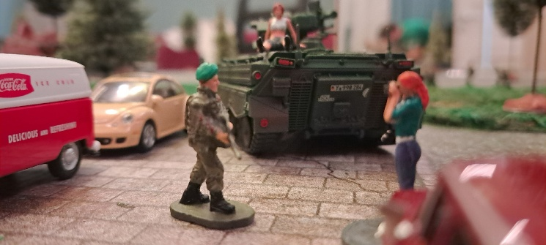

Игра происходит в определённой локации, представляющей из себя плоскость, разделённую на зоны разных форм и размеров. Сценарий игры должен подробно описывать локацию и все зоны, которые в ней используются, включая их расположение и все их характеристики.

Автор использует стандартный размер игрового поля для игры с миниатюрами: 180 см в длину и 120 см в ширину. Такое поле можно разместить на столе в небольшой комнате.

Масштаб игры таков, что зона поражения артиллерии и даже миномётов может покрыть всю игровую область, поэтому в большинстве сценариев артиллерия может быть расположена за игровой областью. В некоторых сценариях игрок как командир тоже может действовать за игровой областью. Это означает, что он управляет боем дистанционно из другого места.

Даже танки были бы способны вести огонь через всю локацию, если бы она представляла собой ровное поле. По этой причине, если, конечно, ваш сценарий не предполагает масштабного танкового боя, наподобие битвы на 73 истинг, необходимо обеспечить высокое насыщение игрового поля различными элементами локации и стараться не оставлять без особой необходимости пустых пространств более 6 см. При недостатке элементов локации можно использовать лесные зоны, задаваемые полигонами, либо использовать специальные правила[18].

Следует избегать ситуаций, когда одна из боевых единиц, находящаяся в локации, вынуждена вести прямой бой с боевой единицей, находящейся за пределами локации. Это неудобно и может сильно испортить впечатление от игры, потому что игроки могут неправильно представлять контекст вне локации. Для этого очень важно располагать цели сценария ближе к середине локации и обеспечить отсутствие линий видимости и хорошей проходимости (по крайней мере для техники) непосредственно от края локации по направлению к целям сценария. При создании локации следует явно оговорить, что происходит, когда боевые единицы достигают границы или выходят за неё.

Например, танк и ПТРК могут перестреливаться на дистанции более 200 см в игровом масштабе. Если ПТРК занимает позицию на прямой дороге недалеко от края локации, например в 50 см, и эта дорога продолжается по прямой за границей локации, то фактически танку не будет смысла приближаться к цели настолько, чтобы его можно было отобразить в локации. Следует договориться, что, например, на границе локации дороги делают поворот, а вокруг густые джунгли или плотная городская застройка, или локация находится на плато, поэтому танку необходимо преодолеть склон, чтобы иметь возможность вести огонь прямой наводкой. Таким образом, участники договариваются, что прямой бой невозможен, если одна из боевых единиц не находится в пределах локации.

## Зоны локации

### Стандартные зоны локации

* Открытая местность. По умолчанию всё является открытой местностью.
* Водные зоны. Не прерывают линию видимости. Непроходимы для техники и пехоты. Примеры: реки, озёра, болота.
* Дороги. Позволяют технике быстрее передвигаться, никак не влияют на пехоту. Мост считается дорогой. Брод считается открытой местностью с **препятствием**. Ни то, ни другое не влияет на линию видимости.
* Лес. Не разрушаем. Прохождение линии огня по зоне леса 3 см и менее приравнивается к **среднему** **укрытию**. Прохождение линии видимости по зоне леса непрерывно 3 см и более приводит к отсутствию видимости. Техника не может двигаться сквозь лес, но может быть **замаскирована** на кромке леса (прямо на границе лесной зоны). Техника может двигаться по границе лесной зоны, сохраняя **маскировку**.
* Возвышение (холм). Считается открытой местностью, кроме случая, когда линия видимости пересекает границу одной зоны два раза (то есть боевые единицы находятся по разные стороны холма). В таком случае линии видимости нет. Граница холма или часть границы может быть совершенно непроходимой (скала, утёс).

### Дополнительные элементы

Дополнительные элементы – это своего рода небольшие зоны сложной геометрической формы, которые могут быть описаны в сценарии. Должны иметь следующие свойства:

* разрушаемость: можно задать минимальную **ББ** оружия для разрушения[19];
* прерывает ли линию видимости;
* отдельный элемент, не прерывающий линию видимости, как правило является **укрытием**, **маскирует** боевые единицы и может влиять на вероятность поражения. **Укрытия**[20] бывают нескольких видов: **маскирующие**, **средние** и **надёжные**, они отличаются степенью защиты.
* проходимость отдельно для техники и пехоты (не проходимо, **препятствие** или легко проходимо); обычно **препятствия** для пехоты являются непроходимыми для техники, а **препятствия** для техники легко проходимы для пехоты.

#### Примеры дополнительных элементов

Окоп. Не разрушаем, является препятствием для техники, не прерывает линию видимости, является **надёжным укрытием** для полностью находящихся внутри контура. Техника тоже может получить **надёжное укрытие**, если полностью помещается в окоп.

Глухой высокий бетонный или кирпичный забор: прерывает линию видимости, не разрушаем, не проходим для техники, **препятствие** для пехоты.

Мешки с песком: не прерывают линию видимости, не разрушаемы, являются **препятствием** для техники, легко проходимы для пехоты, являются **средним** **укрытием**.

Толстый невысокий кирпичный забор или оконный проём здания: не разрушаемы, не прерывают линию видимости, не проходимы для техники, легко проходимы для пехоты, являются **средним укрытием**.

Здания определяются своим профилем в горизонтальной плоскости, состоящим из сегментов разных элементов: глухие стены (прерывают линию видимости, неразрушаемы, непроходимы, но могут быть **препятствием** для пехоты если нет крыши), окна, двери, проломы в стенах (не прерывают линию видимости, не разрушаемы, непроходимы для техники, легко проходимы для пехоты, являются **средним** **укрытием**), амбразуры (то же самое, что окна, но непроходимы и являются **надёжным укрытием**).

# Симуляция боя

В бою участвуют две стороны или более. На каждой стороне в бою могут участвовать один или несколько командиров, у каждого из которых в подчинении свои войска.

Сценарий игры должен определять стороны, локацию, количество командиров и состав подчинённых им войск, их начальное расположение, максимальное количество ходов, очередность активности командиров и прочие вводные. При создании сценария рекомендуется ограничивать десятью количество боевых единиц у одного командира и максимальное количество ходов.

Пошаговый тактический режим разделяется на **ходы**, каждый из которых разделён на фазы:

1. Фаза определения инициативы.
2. Фаза действий.
3. Завершающая фаза.

После того, как все фазы завершены, ход завершается и начинается следующий.

Бой начинается с устройства локации и расстановки отрядов. После этого игроки могут заявлять действия в рамках упрощённого тактического режима[21]. Учитывая заявки игроков, определяется момент, с которого потребуется переключиться на пошаговый тактический режим и время, которое пройдёт до этого момента с начала игры. Игроки могут параллельно выполнить озвученные заявки длительностью не более рассчитанного времени, после чего игра переходит в пошаговый тактический режим и начинается новый **ход**.

Бой завершается по условию сценария или по соглашению игроков.

## Фаза определения инициативы

В этой фазе определяется очерёдность активности боевых единиц на весь ход. Для каждой боевой единицы определяется командир этой боевой единицы – солдат с наибольшим значением ЛИД. Проводится состязание этих солдат на навык ЛИД (в данном случае не Ур(ЛИД), а просто само значение ЛИД)[22]. Порядок хода боевых единиц определяется результатами этого состязания.

## Фаза действий

В фазе действий игроки совершают по одному действию с одной боевой единицей в порядке, определённом в фазе определения инициативы[23].

Если командир не может или не хочет действовать очередной боевой единицей, он может пропустить ход, выполнив действие **наблюдение**[24] без указания цели.

|  |  |  |
| --- | --- | --- |
| Результат броска | Минимальный навык лидерства Ур(ЛИД) | Восстановление очков стресса |
| 20 | 0 | Ур(ЛИД)+1 |
| 18-19 | 1 | Ур(ЛИД) |
| 16-17 | 2 | Ур(ЛИД)-1 |
| 14-15 | 3 | Ур(ЛИД)-2 |
| 12-13 | 4 | Ур(ЛИД)-3 |
| 9-11 | 5 | Ур(ЛИД)-4 |
| 5-8 | 6 | Ур(ЛИД)-5 |

Таблица 3: восстановление очков стресса

После объявления действия для боевой единицы с очками стресса, нужно бросить кубик D20. По таблице определить сколько очков стресса снять с боевой единицы исходя из уровня лидерства Ур(ЛИД) командира[25]. Если выпадает результат, который требует более сильного навыка лидерства Ур(ЛИД), чем имеет командир отряда, то эффекта нет и количество очков стресса отряда не меняются.

После этого проверяется, может ли отряд выполнить действие[26]. Если оказывается, что отряд не может выполнить действие, то действие не выполняется, но считается, что отряд пытался его выполнить. Это отражает неопределённость, с которой сталкивается командир – иногда приказы не могут быть исполнены.

### Перехват движения

Когда в течение текущего хода **демаскированная** вражеская боевая единица двигается в зоне видимости дружественной боевой единицы, которая в этом ходу выполняла действие **наблюдение** (в том числе без указания цели), это движение может быть остановлено игроком в произвольном месте и эта дружественная единица может осуществить стрельбу. После этого прерванное действие вражеской боевой единицы может быть продолжено. Перехват движения может выполняться боевой единицей только один раз за ход. Для пехотных отрядов при продолжении прерванного действия следует учесть изменение очков стресса.

При стрельбе во время перехвата действия должен быть применён модификатор внезапного огня[27].

## Завершающая фаза

В завершающей фазе дымовые завесы проходят проверку на рассеивание. Для каждой дымовой завесы сделать бросок D20, на 14+ дымовая завеса рассеивается.

# Действия

## Разделение отряда

Разделение отряда может произойти перед его действием. При этом очки стресса должны быть разделены между новыми отрядами пропорционально количеству персонажей в отрядах, так, чтобы их сумма осталась неизменной. Очки усталости отрядов равны очкам усталости исходного отряда. После разделения отряды сразу же могут действовать раздельно.

## Объединение отрядов

Объединение происходит в завершающей фазе хода, если отряды к тому моменту находятся в одной точке. При этом очки стресса суммируются, а очки усталости берутся равными максимальному значению у разделённых отрядов.

## Движение

Боевая единица с маркером стационарного положения не может двигаться.

Техника и пехота двигается на расстояние, зависящее от типа местности. При прохождении маршрута через разную местность для расчёта расстояния выбирается худший случай.

|  |  |  |  |
| --- | --- | --- | --- |
|  | Открытая местность | Дорога | Препятствия |
| Пехота | 2-5 см (см. стр. 6, 3.2.2 Физическая Подготовка) | | - |
| Гусеничные БМ | 12 см | 16 см | 10+ |
| Колёсные БМ | 12 см | 16 см | 13+ |
| Автомобиль | 6 см | 20 см | 18+ |

Таблица 4: дальность движения за ход и значения для броска кубиков при преодолении препятствий

При выполнении действия следует положить рядом с боевой единицей маркер движения, его можно будет убрать при следующей активации боевой единицы.

### Особенности движения техники

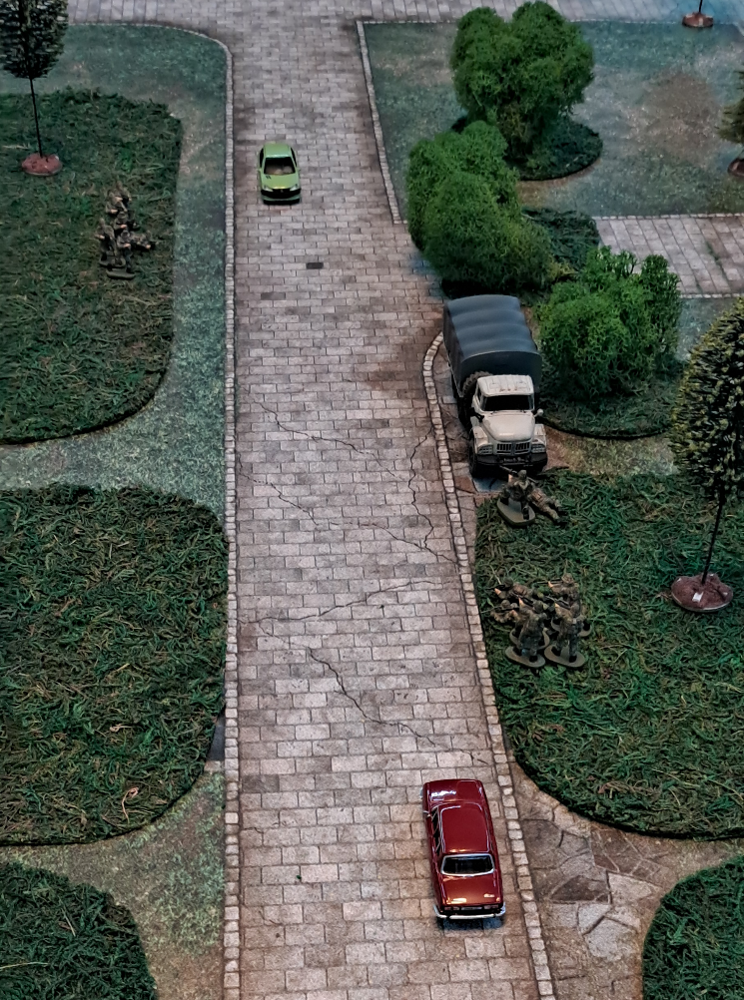

Гусеничная техника в рамках одного действия двигается только по прямой, а колёсная может изменять направления до 45° относительно направления начала движения. После передвижения должна быть ориентирована по направлению движения. В начале любого действия техника может поворачиваться на любой угол.

Если у экипажа техники, выполняющей движение, количество очков стресса больше показателя брони (см. Таблица 15: бронебойность оружия (ББ) и броня техники (Бр), стр. 20), она не может приближаться к **демаскированным** вражеским отрядам, но может отдаляться от них. Если это условие выполнить невозможно, то экипаж покидает технику.

Техника может максимально ускориться и двигаться в два раза быстрее, чем обычно, но только на идеальной дороге при движении по прямой. При изменении направления более 45° относительно направления начала движения или при движении по открытой местности водитель должен пройти проверку на управление.

При движении через **препятствия** техника движется как по открытой местности, но должна пройти проверку на управление.

#### Проверка на управление

Бросить кубик D20, к результату броска прибавить навык вождения соответствующим типом техники Ур(МЕХ) (см. стр. 7, 3.2.7 Механик-водитель (МЕХ)), итоговый результат сравнить со значением из таблицы (Таблица 4). Если выпало меньше – машина обездвижена и на следующий ход должна повторить проверку на управление.

Рядом с машиной необходимо положить маркер обездвиженности.

#### Пример

БТР-82А пытается прорваться через баррикаду. Прорыв успешен при выбрасывании 13 и выше. У мехвода БТР 3 очка тренированности в классе колёсных вездеходов, поэтому его навык в этом классе Ур(МЕХ) = 3. Это уменьшает требуемый порог: 13 – 3 = 10. При выбрасывании меньше 10 БТР останавливается перед баррикадой. В следующий ход десант, находящийся в БТР, может высадиться из него, при этом передвинуться на соответствующее расстояние от БТР. В этот же момент другой отряд пехоты может осуществить посадку в этот же БТР, если расстояние до него не более максимальной дальности движения.

### Особенности движения пехоты

Если у пехотного отряда, выполняющего движение, количество очков **стресса** больше половины численности отряда, он не может приближаться к **демаскированным** вражеским отрядам, но может отдаляться от них. Если это условие выполнить невозможно, то отряд не может двигаться.

#### Бег

При беге отряд пехоты может двигаться в два раза быстрее, чем обычно, после чего получит по 1 очко усталости.

Бег возможен только если количество очков усталости в отряде меньше, чем минимальное значение Ур(ФП) у персонажей этого отряда.

#### Преодоление препятствий

Преодоление препятствия для отряда пехоты возможно только если количество очков усталости в отряде меньше, чем минимальное значение Ур(ФП) у персонажей этого отряда.

Для преодоления **препятствия** отряд должен начинать действие непосредственно при соприкосновении с препятствием. Отряд перемещается на другую сторону препятствия так, чтобы обеспечить минимально возможную дистанцию перемещения. Кубик бросать не требуется.

Отряд получает 1 очко усталости.

Следует помнить, что то, что является **препятствием** для техники может быть легко проходимо для пехоты (например, противотанковые ежи), такие элементы не влияют на движение пехоты.

#### Посадка и высадка

В рамках действия движение пехотные отряды могут осуществлять посадку в технику и высадку из неё. Для посадки точка назначения для движения должна быть на технике, при высадке точка назначения может быть где угодно в пределах дальности движения. Посадка и высадка несовместима с движением техники в том же ходу. Это же правило применяется для экипажа техники.

## Наблюдение

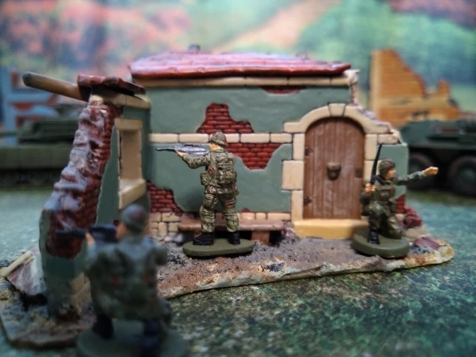

Для того, чтобы обнаружить **замаскированную** боевую единицу необходимо пройти проверку, учитывая условия видимости.

Базовое значение видимости и максимальная дальность видимости выбираются по таблице исходя из текущих условий в сценарии (см. Таблица 5). Если одновременно действует несколько условий, выбираются минимальные значения отдельно по дальности, отдельно по видимости.

Если для наблюдения используется снаряжение, то следует применить модификатор видимости от снаряжения (см. Таблица 6) по всем условиям. Максимальная дальность для каждого условия должна быть использована от снаряжения. Из нескольких условий всё равно должны быть выбраны минимальные значения отдельно по дальности, отдельно по видимости.

Технику заметить гораздо проще, чем пехоту, поэтому при наблюдении техники максимальная дальность удваивается, а также удваивается дальность обнаружения в таблице пороговых значений (см. Таблица 7).

Если цель находится в укрытии любого типа, от выбранного модифицированного значения видимости необходимо отнять 5.

К модифицированному значению следует прибавить навык маскировки наблюдателя Ур(МСК) и отнять удвоенный навык маскировки цели Ур(МСК) [28].

Если для наблюдения используется дрон, к модифицированному значению следует прибавить навык ОРУЖ БПЛА наблюдателя Ур(ОРУЖ БПЛА), в противном случае прибавить навык маскировки наблюдателя Ур(МСК) второй раз.

После этого к модифицированному значению прибавить результат броска D20 и получившееся значение сравнить с пороговыми значениями (см. Таблица 7).

|  |  |  |
| --- | --- | --- |
| Условия | Базовое значение видимости | Макс. дальность видимости, см |
| Ясный день | 12 | 200 |
| Сумерки | 7 | 200 |
| Ночь | 2 | 20 |
| Сильные осадки | 8 | 80 |
| Туман | 7 | 10 |

Таблица 5: базовое значение видимости и дальность видимости

|  |  |  |  |
| --- | --- | --- | --- |
| Предмет | Условие | Модификатор видимости | Макс. дальность видимости, см |
| Бинокль | День | +5 | 320 |
| Сумерки | +2 | 320 |
| Оптический прицел | День | +3 | 160 |
| Сумерки | +1 | 160 |
| Прибор ночного видения | Сумерки | +3 | 80 |
| Ночь | +9 | 160 |
| Тепловизионный прицел | День | +3 | 160 |
| Сумерки | +4 | 160 |
| Ночь | +12 | 160 |
| Туман | +4 | 10 |

Таблица 6: модификатор видимости от снаряжения

|  |  |
| --- | --- |
| Дистанция обнаружения, см | Модифицированный результат |
| 0 – 3 см | авто |
| 4 – 10 см | 17+ |
| 11 – 20 см | 22+ |
| 21 – 40 см | 27+ |
| 41 – 80 см | 32+ |
| 81 – 160 см | 37+ |
| 161 – 320 см | 42+ |
| Поиск мин (до 1 см) | 22+ |

Таблица 7: пороговые значения для броска кубика при проведении разведки

Если противник находится под крышей, то его невозможно обнаружить БПЛА с радиоуправлением, только БПЛА с оптоволоконным каналом связи.

При поиске ловушек и мин не применяется модификатор укрытия. Ловушки и мины невозможно обнаружить с воздуха.

### Пример

Отделение панцергренадёров днём ведёт разведку населённого пункта, где в здании укрылись солдаты противника.

Наблюдатель использует бинокль. Параметры при этом: видимость 12 + 5 = 17, максимальная дальность видимости 320. У наблюдателя МСК = 3, поэтому итоговый модификатор наблюдателя 17 + 2 × 3 = 23. Это значение, которое нужно прибавить к результату броска.

У цели МСК = 1, кроме того, линия видимости пересекает стену с окном. В игре по соглашению применяется метод неравномерного пространства (см. стр. 3, 2.1 Использование миниатюр), поэтому стена считается **средним укрытием** (см. стр. 9, 4.1.2.1 Примеры дополнительных элементов), следовательно, применяется модификатор -5. Итого модификатор цели 5 + 1 × 2 = 7. Это значение, которое нужно будет вычесть из результата броска.

Наблюдатель делает бросок D20. Допустим, выпадает 10. Итоговый результат 10 + 23 – 7 = 26. Дистанция 20 см, на этой дистанции результат должен быть 22+. Можно объявить, что цель **демаскирована**.

В худшем случае, при выбрасывании 1, результат будет 1 + 23 – 7 = 17. То есть в данных условиях этот наблюдатель может автоматически обнаружить такую цель на дистанции до 10 см. В лучшем случае, при выбрасывании 20, результат будет 20 + 23 – 7 = 36. Это означает, что в данных условиях этот наблюдатель не сможет обнаружить такую цель на дистанции свыше 80 см.

Если бы при этом шёл дождь, то бинокль невозможно было бы использовать (для него не заданы модификаторы для дождя). Значение видимости было бы 8 + 2 × 3 – 5 – 2 × 1 = 7. В лучшем случае наблюдатель заметит противника на дистанции до 40 см, а в худшем – только на расстоянии 3 см.

## Использование вооружения

При открытии огня необходимо выбрать одно используемое оружие для каждого персонажа. Каждый персонаж может вести огонь по отдельной цели. Примеры: гранатомётчик отделения ведёт огонь по бронетранспортёру, а остальные солдаты по вражескому пехотному отряду; один из пулемётов на бронетранспортёре стреляет по одному отряду, а второй – по второму.

Если у отряда есть очки стресса, то количество персонажей, равное количеству очков стресса, не может вести огонь. Командир выбирает какие именно персонажи не стреляют.

Оружие, стреляющее прямой наводкой, можно применять только при наличии линии видимости от атакующего отряда к атакуемому[29].

Расстояние от цели до атакующей боевой единицы не должно превышать максимальной дальности стрельбы оружия.

Результат стрельбы определяется броском кубика D20 отдельно для каждого используемого оружия, но по-разному при стрельбе по отрядам пехоты (см. 14, 6.5.1 Особенности стрельбы по пехоте) и по технике (см. 15, 6.5.2 Особенности стрельбы по технике).

### Особенности стрельбы по пехоте

Сначала необходимо определить интенсивность огня (**ИО**) используемого оружия[30].

Затем, используя параметр **ИО** и, если уместно, применив к результату броска D20 модификатор флангового огня, определить количество очков стресса, которые получит цель (см. Таблица 8).

|  |  |  |
| --- | --- | --- |
| Интенсивность Огня (ИО) оружия | Модифицированный результат броска | Количество очков стресса |
| 1 | 15+ | 1 |
| 2 | 11+ | 1 |
| 2 | 20+ | 2 |
| 3 | 8+ | 1 |
| 3 | 17+ | 2 |
| 3 | 20+ | 3 |
| 4 | 6+ | 1 |
| 4 | 16+ | 2 |
| 4 | 19+ | 3 |
| 4 | 20+ | 4 |

Таблица 8: количество очков стресса при стрельбе

Затем также определяется количество поражённых солдат, но к результату броска D20 применяются все модификаторы[31].

|  |  |  |
| --- | --- | --- |
| Интенсивность Огня (ИО) оружия | Модифицированный результат броска D20 | Количество раненых |
| 1 | 17+ | 1 |
| 2 | 13+ | 1 |
| 2 | 21+ | 2 |
| 3 | 10+ | 1 |
| 3 | 19+ | 2 |
| 4 | 8+ | 1 |
| 4 | 18+ | 2 |
| 4 | 21+ | 3 |

Таблица 9: количество раненых при стрельбе

После броска кубиков владелец атакуемого отряда должен убрать фигуры с поля по количеству попаданий, но он может:

1. попытаться оказать помощь раненым, если в отряде есть персонажи с навыками полевой медицины[32];
2. выбрать, какие именно фигуры убирать.

#### Пример

Отделение панцергренадёров ведёт огонь по отделению мотострелков. В отделении панцергренадёров 6 солдат, один из которых вооружён ручным пулемётом (**ИО** = 2), а остальные – штурмовыми винтовками (**ИО**= 1). Базовое значение для броска кубика по пехоте 19+. Пулемётчик имеет тренированность в классе пулемёты 5, следовательно, навык Ур(ОРУЖ) = 4, и это значение можно вычесть из базового значения: 19 – 4 = 15. Один из солдат имеет навык в классе лёгкого стрелкового оружия 4 (Ур(ОРУЖ) = 3), а остальные – 2 (Ур(ОРУЖ) = 1), для них после применения модификатора навыка получим 16+ и 18+ соответственно. Расстояние до цели 25 см. К штурмовым винтовкам модификатор расстояния не применяется, а пулемёт получает модификатор за близкое расстояние -2: 15 + (-2) = 13. Мотострелки занимают оборону на кромке леса, поэтому применяется модификатор укрытия +2, который применяется и к штурмовым винтовкам (16 + 2 = 18; 18 + 2 = 20), и к пулемёту (13 + 2 = 15). Таким образом, необходимо бросить 4 кубика на 20+ за штурмовые винтовки, 1 кубик на 18+ за штурмовую винтовку более тренированного солдата и ещё 2 кубика на 15+ за пулемёт. Предположим, выпало 2 попадания. Командир атакуемого отряда должен убрать две фигурки из этого отряда по своему выбору.

### Особенности стрельбы по технике

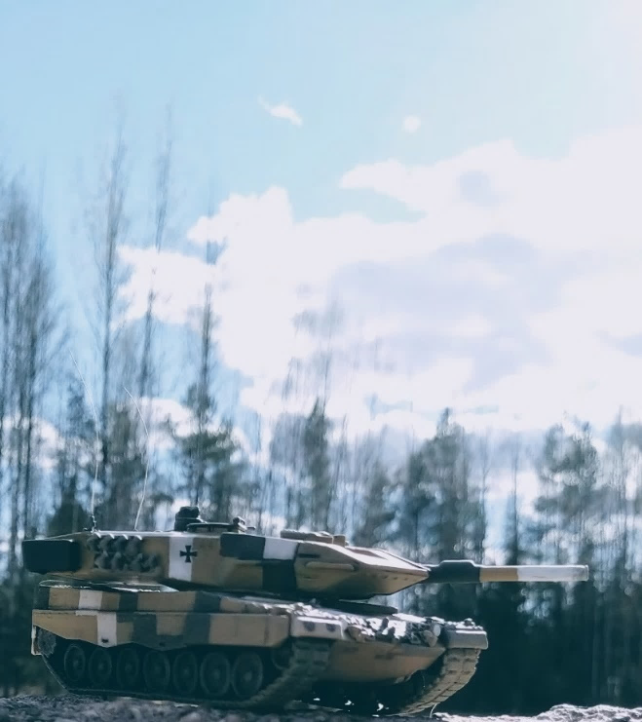

Сначала необходимо определить показатель бронебойности оружия (**ББ**) (Таблица 10) и показатель бронированности цели (**Бр**) (Таблица 15: бронебойность оружия (ББ) и броня техники (Бр)). По таблице определяются два пороговых значения: для уничтожения и для увеличения очков стресса. Отсутствие значения в соответствующей ячейке означает, что данный тип оружия не может уничтожить данную цель или не может оказать воздействия на её экипаж – такая стрельба не приносит никакого результата.

К результату броска D20 необходимо применить модификаторы при стрельбе[33] и сравнить результат с пороговым значением.

Если результат равен или превышает порог уничтожения, техника считается уничтоженной и немедленно выходит из строя.

Если результат ниже порога уничтожения, но равен или превышает порог стресса, экипаж техники получает очки стресса, равные разнице между ББ и Бр.

#### Поражение экипажа и десанта

В случае уничтожения единицы техники, экипаж и десант немедленно выгружается. За каждого солдата бросается кубик, солдат погибает на 14+. Каждый выживший солдат приносит +1 к очкам стресса своего отряда.

#### Пример

Танк M1A2 ведёт огонь по БМП M2A2. Бронированность БМП A = 3, бронебойность танковой пушки AP = 12. Базовое пороговое значение 11+. Расстояние 55 см, применяется модификатор из-за близкого расстояния ‑2: 11 + (- 2) = 9. БМП находится в окопе, применяется модификатор укрытия +3: 9 + 3 = 12. Танк находится прямо на фронтальной линии БМП (линия, проведённая перпендикулярно направлению ориентации БМП касательно передней части корпуса), то есть стреляет в борт, поэтому применяется модификатор флангового огня -3: 12 - 3 = 9. Таким образом, БМП будет поражена при выбрасывании 9 и выше.

### Стационарное положение

Стационарное положение означает подготовку позиции и оружия к стрельбе и позволяет вести огонь с большей эффективностью, но требует некоторого времени для этой подготовки.

Боевая единица может считаться находящейся в стационарном положении если она **не двигалась** в предыдущем **ходу**. При осуществлении стрельбы из стационарного положения у боевой единицы не должно быть маркера движения, а также следует положить рядом с боевой единицей маркер стационарного положения, его можно будет убрать при следующей активации этой боевой единицы. Таким образом, боевая единица, находящаяся в стационарном положении, не сможет **двигаться** в следующем **ходу**.

### Пехотное вооружение и снаряжение

|  |  |  |  |  |  |  |  |  |  |
| --- | --- | --- | --- | --- | --- | --- | --- | --- | --- |
| Навык | Название | Вес, кг | Вес боеприпасов, кг | Идеальная дальность, см | Эффективная дальность, см | Максимальная дальность, см | Бронебойность (**ББ**) | Интенсивность огня (**ИО**) | Свойства[34] |
| Гранаты | Осколочные гранаты | - | 0.6 | 1 | 2 | 3 | 2 | 2 | ÂШ! |
| Дымовые шашки | - | 0.6 | - | 2 | 3 | - | - | ÂШ! |
|  | Химические гранаты | - | 0.6 | - | 2 | 3 | - | (2)[35] | ÂШ! |
| Лёгкое стрелковое | Пистолет | 1 | 0.1 | 1 | 2 | 3 | - | 1 | Ш |
| Пистолет-пулемёт | 3.3 | 0.1 | 6 | 10 | 20 | 1 | 2 | Ш |
| Штурмовая винтовка | 3.7 | 0.1 | 12 | 20 | 40 | 1 | 1 | Ш |
| Дробовик | 3.6 | 0.1 | 1 | 2 | 5 | - | 1 | - |
| Снайперское[36] | Снайперская винтовка | 4.5 | 0.1 | - | 120 | 120 | 1 | 2 | СШ |
| Пулемёты | ПКМ | 7.5 | 1.6 | 30 | 60 | 120 | 2 | 2 | В |
| M240 | 12.2 | 1.6 | 30 | 60 | 120 | 2 | 2 | В |
| ПКМС | 12 | 1.6 | 40 | 80 | 160 | 2 | 3 | С |
| M240B | 21 | 1.6 | 40 | 80 | 160 | 2 | 3 | СВ |
| Утёс, M2 Browning, КПВ | 41 | 3.8 | 50 | 100 | 200 | 3 | 3 | СВ |
| Реактивные гранатомёты | РПГ-7 | 6.3 | 3 | 15 | 30 | 50 | 8 | 3 | - |
| M-72 LAW | - | 2.5 | 6 | 10 | 20 | 8 | 1 | - |
| РПГ-29 Вампир | - | 2.6 | 15 | 30 | 50 | 9 | 1 | - |
| СПГ-9 | 48 | 4.5 | 40 | 80 | 160 | 8 | 3 | С |
| Гранатомёты | M203, ГП-30 | 1.3 | 0.3 | 10 | 20 | 30 | 2 | 2 | СА |
| Mk 19 Mod 3, АГС-30 | 31 | 7 | 60 | 120 | 240 | 2 | 3 | СА |
| ПТРК[37] | Метис-М | 6.2 | 6.8 | - | - | 200 | 10 | 1 | С |
| Фагот | 22.5 | 12.9 | - | - | 200 | 10 | 1 | С |
| Конкурс | 22.5 | 14.6 | - | - | 300 | 11 | 1 | С |
| FGM-148 Javelin | 6.8 | 15.5 | - | - | 300 | 11 | 1 | С |
| Миномёты | Миномёт 60 мм | 19 | 3 | - | - | 340 | 3 | 3 | СÂ2 |
| Миномёт 80 мм | 48 | 7 | - | - | 590 | 5 | 3 | СÂ3 |
| ПЗРК[38] | Стингер, Верба | 8 | 10 | - | - | 200 | 2 | - | СВ |
| Беспилотные летательные аппараты (см. Таблица 12: характеристики ) | | | | | | | | | |
| Взрывные устройства и мины (см. Таблица 13: характеристики взрывных устройств и мин) | | | | | | | | | |

Таблица 10: характеристики пехотного вооружения

#### Модификации оружия

На стрелковое оружие можно установить различные приспособления. Существенно они не меняют показатели вооружения, но, всё же, могут давать некоторые преимущества.

Лазерные прицелы видимого спектра устанавливаются на пистолеты и увеличивают идеальную дальность стрельбы до 2 см.

Лазерные прицелы ИК спектра устанавливаются на пистолеты, пистолеты-пулемёты, штурмовые винтовки и увеличивают идеальную дальность стрельбы на 20% с округлением вверх, но этот бонус доступен только при использовании ПНВ.

Коллиматорные прицелы устанавливается на пистолеты, пистолеты-пулемёты и штурмовые винтовки и увеличивают идеальную дальность стрельбы на 30% с округлением вверх.

Оптические прицелы устанавливаются на снайперские винтовки и другое оружие и увеличивают модификатор стационарного положения в зависимости от кратности, а также позволяют вести наблюдение, однако у оптических прицелов обычно меньше угол обзора, чем у бинокля, поэтому их оптические характеристики несколько ниже [39].

|  |  |  |
| --- | --- | --- |
| Кратность | Модификатор стационарного положения[40] | Оптические характеристики (модификатор/макс. дальность) |
| 2x – 4x | +1 | - |
| 5x – 8x | +2 | +2 / 160 |
| 9x – 23x | +3 | +3 / 160 |
| 24x – 32x | +4 | +4 / 320 |

Таблица 11: характеристики оптических прицелов

Сошки устанавливаются на пулемёты и снайперские винтовки и дают оружию модификатор стационарного положения +1.

Модификатор стационарного положения для сошек и прицелов суммируется.

##### Пример

Снайперская винтовка с сошками и оптическим прицелом кратностью 12x будет иметь идеальную дальность 0 (нет огня очередями), эффективную дальность 120, максимальную дальность 120, возможность наблюдения с модификатором видимости +3 с максимальной дальностью 160 и модификатором стационарного положения 8.

#### Дроны

Дроны – это малые Беспилотные Летательные Аппараты (БПЛА), запускаемые и управляемые оператором.

Все беспилотные летательные аппараты требуют сохранения стационарного положения запускающего персонажа в процессе работы. При потере стационарного положения управляющего персонажа БПЛА разрушается.

Все дроны позволяют осуществлять наблюдение (см. 12, 6.4 Наблюдение) с воздуха в радиусе своей скорости при отсутствии линии видимости до цели. При успешном обнаружении цель остаётся обнаруженной, пока находится в радиусе скорости дрона от его текущего положения.

Разведывательный дрон не имеет вооружения. Дрон с гранатой – это разведывательный дрон, способный осуществить сброс гранаты на цель сверху. После этого он продолжает работать как обычный разведывательный дрон. Ударные дроны, также называемые барражирующими боеприпасами, тоже способны осуществлять наблюдение, а также способны атаковать цель, но при этом они разрушаются.

В любом случае, атака выполняется с использованием навыка ОРУЖ БПЛА в радиусе скорости дрона от его текущего положения.

Обычно дроны используют радиоканал связи, поэтому не могут обнаружить людей и технику под крышей в здании, но бывают также дроны на оптоволоконном канале, и тогда у них нет ограничений.

При атаке барражирующим боеприпасом атакованный пехотный отряд может защититься от такой атаки, если хотя бы у одного из солдат в этом отряде есть дробовик, при этом расходуется его боезапас.

|  |  |  |  |  |  |
| --- | --- | --- | --- | --- | --- |
|  | Вес, кг | Скорость, см | Количество ходов в игре | Бронебойность (ББ) | Интенсивность огня (ИО) |
| Разведывательный дрон | 2 | 50 | 20 | - | - |
| Дрон со сбросом | 3 | 50 | 20 | 2 | 2 |
| Ударный дрон c радиоканалом | 12 | 60 | 30 | 8 | 3 |
| Ударный дрон с оптоволоконным каналом | 12 | 60 | 30 | 8 | 3 |

Таблица 12: характеристики беспилотных летательных аппаратов

#### Взрывные устройства и мины

Пластичные взрывчатые вещества (например, C-4 или пластит) обычно бывают в брикетах по ½ кг или по 1 кг. Эти вещества стабильны и безопасны, они не взрываются из-за механического воздействия. Для взрыва используются различные детонаторы:

* таймер, который можно установить на определённое время;
* радиоприёмник, способный принять сигнал на расстоянии до 300 см;
* различные датчики, которые срабатывают при приближении целей – используются в минах.

В противопехотных минах взрывчатка комбинируется с поражающими элементами, например, металлическими шариками, что увеличивает радиус поражения.

Противопехотные мины типа ПФМ или Dragontooth не предназначены для установки вручную, такие минные поля создаются сбросом кассет с самолётов или ракет. При этом образуется минное поле, где мина будет срабатывать при передвижении пехотных отрядов каждый 1 см.

В современных противотанковых минах, таких как ТМК, используются специальные металлические формы, в которые помещается взрывчатка, для создания направленной кумулятивной струи.

К взрывчатке и минам можно подключать дополнительные детонаторы, чтобы обеспечить дистанционный или отложенный подрыв.

При установке мины сохраняются очки тренированности навыков МСК и ОРУЖ взрывные устройства и мины устанавливающего её персонажа (для дистанционного минирование эти значение всегда 0 и 1 соответственно).

Отряд пехоты способен обнаружить мины и взрывные устройства при передвижении, если не используется бег. Когда отряд проходит в пределах 1 см от мины или минного поля, он обнаруживает мину автоматически. При этом отряд останавливается и необходимо сделать бросок на наблюдение[41]. Если бросок успешен, то отряд обнаруживает мину. Если бросок неуспешен, то отряд подрывается на мине.

Мины и взрывные устройства может обезвредить персонаж с ненулевым навыком ОРУЖ взрывные устройства и мины. Для этого бросить кубик D20, к результату прибавить удвоенный Ур(ОРУЖ) сапёра и отнять удвоенный Ур(ОРУЖ) минёра, сохранённый для взрывного устройства. Успех при модифицированном результате 1+, в противном случае взрывное устройство взрывается.

При взрыве устройства расчёт эффекта применяется как при стрельбе. При этом применяется модификатор навыка (используется сохранённое значение Ур(ОРУЖ) для взрывного устройства). Всегда применяется модификатор флангового огня, и для пехоты, и для техники. Остальные модификаторы не применяются.

При использовании взрывных устройств в помещении показатель интенсивности огня удваивается.

|  | Вес | Бронебойность (ББ) | Интенсивность огня (ИО) |
| --- | --- | --- | --- |
| Противопехотная мина ПФМ | - | - | 1 |
| Противопехотная мина ОЗМ | 5 | - | 4 |
| Противотанковая мина ТМ | 11 | 6 | 4[42] |
| Противотанковая мина ТМК | 11.5 | 10 | 2 |
| Взрывчатка | 1 | 1 | 1 |
| Взрывчатка | 2 | 2 | 2 |
| Взрывчатка | 3 | 3 | 2 |
| Взрывчатка | 5 | 4 | 3 |
| Взрывчатка | 10 | 6 | 4 |

Таблица 13: характеристики взрывных устройств и мин

### Вооружение техники

|  |  |  |  |  |  |  |  |  |  |
| --- | --- | --- | --- | --- | --- | --- | --- | --- | --- |
|  | | Идеальная дальность, см | Эффективная дальность, см | Максимальная дальность, см | Радиус отклонения, см | Бронебойность (**ББ**) | Интенсивность огня (**ИО**) | Осколочно-фугасное действие (**ОФ**) | Свойства[43] |
|  | Пулемёты | | | | | | | | |
| Пулемёт | | 40 | 80 | 160 | - | 2 | 3 | - | В |
| Крупнокалиберный пулемёт 12,7–14,5 мм | | 50 | 100 | 200 | - | 3 | 3 | - | В |
|  | Автоматические пушки | | | | | | | | |
| Автоматическая пушка 20 мм | | 50 | 100 | 200 | - | 4 | 3 | - | В |
| Автоматическая пушка 30 мм | | 50 | 100 | 200 | - | 6 | 3 | - | В |
| Автоматическая пушка 40, 57 мм | | 50 | 100 | 200 | - | 7 | 3 | - | В |
|  | Реактивные гранатомёты | | | | | | | | |
| Безоткатное орудие 73 мм | | 40 | 80 | 160 | - | 8 | 3 | - | - |
| ПТРК | | | | | | | | | |
| MILAN | | 240 | 240 | 240 | - | 10 | - | - | С |
|  | Танковые орудия | | | | | | | | |
| Танковое орудие 125 мм | | 60 | 120 | 240 | - | 11 | 4 | - | - |
|  | Артиллерийские системы | | | | | | | | |
| Гаубица 122 мм | | - | - | 1000 | 5 | 8 | 4 | - | СА |
| Гаубица 155 мм | | - | - | 2000 | 6 | 8 | 4 | - | СА |
|  | Ракетные системы залпового огня | | | | | | | | |
| БМ 21 Град | | - | - | 1200 | 15 | 8 | 4 | - | СА |

Таблица 14: характеристики вооружения техники

### Бронебойность и бронированность

|  |  |  |  |  |  |  |  |  |  |  |  |  |
| --- | --- | --- | --- | --- | --- | --- | --- | --- | --- | --- | --- | --- |
| Броня (**Бр**) |  | Бронебойность оружия (**ББ**) | | | | | | | | | | |
| ОФ[44] гранаты, БП[45] | | | БС[46] автопушек, ОФ мины | | | | БС большого калибра, БК[47] | | | |
| 1 | 2 | 3 | 4 | 5 | 6 | 7 | 8 | 9 | 10 | 11 |
| 0 | Небронированная |  |  |  |  |  |  |  |  |  |  |  |
|  | Уничтожена | 20+ | 14+ | 11+ | 8+ | 7+ | 7+ | 7+ | 7+ | 7+ | 7+ | 7+ |
|  | Стресс | 13+ | 8+ | 5+ | 3+ | 3+ | 4+ | 5+ |  |  |  |  |
| 2 | Легкобронированная |  |  |  |  |  |  |  |  |  |  |  |
|  | Уничтожена |  |  | 19+ | 18+ | 15+ | 14+ | 13+ | 11+ | 10+ | 8+ | 7+ |
|  | Стресс |  |  | 13+ | 12+ | 11+ | 10+ | 9+ | 9+ | 8+ | 6+ |  |
| 4 | Тяж. бронированная |  |  |  |  |  |  |  |  |  |  |  |
|  | Уничтожена |  |  |  |  | 21+ | 19+ | 17+ | 15+ | 13+ | 11+ | 9+ |
|  | Стресс |  |  |  |  | 16+ | 14+ | 12+ | 13+ | 11+ | 9+ | 7+ |
| 5 | Танк 1 поколения |  |  |  |  |  |  |  |  |  |  |  |
|  | Уничтожен |  |  |  |  |  | 24+ | 22+ | 20+ | 19+ | 17+ | 15+ |
|  | Стресс |  |  |  |  |  | 20+ | 18+ | 18+ | 17+ | 15+ | 13+ |
| 6 | Танк 2 поколения |  |  |  |  |  |  |  |  |  |  |  |
|  | Уничтожен |  |  |  |  |  |  | 25+ | 23+ | 21+ | 19+ | 17+ |
|  | Стресс |  |  |  |  |  |  | 21+ | 20+ | 19+ | 17+ | 15+ |
| 7 | Танк 3 поколения |  |  |  |  |  |  |  |  |  |  |  |
|  | Уничтожен |  |  |  |  |  |  |  | 26+ | 23+ | 21+ | 19+ |
|  | Стресс |  |  |  |  |  |  |  | 23+ | 21+ | 19+ | 17+ |

Таблица 15: бронебойность оружия (ББ) и броня техники (Бр)

### Постановка дымовой завесы

Если у боевой единицы есть соответствующее вооружение (дымовые шашки у персонажей или система запуска дымовых гранат на технике), то она может поставить одну дымовую завесу с центром в пределах 3 см от точки своего положения.

Диаметр дымовой завесы 5 см.

Дымовые завесы проходят проверку на рассеивание в завершающую фазу.

### Модификаторы при стрельбе

Модификаторы прибавляются к результату броска кубика. Они нужны для того, чтобы учесть больше условий в вероятности возникновения события. Одновременно могут применяться несколько модификаторов.

#### Модификатор навыка

Модификатор навыка применяется по-разному для обстрела техники и пехоты.

При обстреле пехоты вычисляется удвоенная разница между навыком владения используемым оружием атакующего Ур(ОРУЖ) и навыком тактической подготовки Ур(ТП) цели, эта разница прибавляется к результату броска. При определении Ур(ТП) цели выбирается минимальное значение Ур(ТП) среди персонажей отряда.

При обстреле техники используется только навык владения используемым оружием атакующего Ур(ОРУЖ), он прибавляется к результату броска.

#### **Модификатор расстояния**

У некоторого оружия помимо максимальной дальности есть ещё идеальная и эффективная дальность. Для такого оружия вероятность попадания увеличивается с уменьшением расстояния до цели.

При расстоянии до цели в пределах идеальной дальности при броске кубика нужно добавить 4 к результату броска, тем самым увеличив вероятность попадания.

При расстоянии до цели свыше эффективной дальности нужно отнять 4 от результата броска, тем самым уменьшив вероятность попадания.

#### Модификатор стационарного положения

При стрельбе из стационарного положения на эффективной дальности оружия вероятность попадания увеличивается на значение, определяемое конфигурацией самого оружия. Модификаторы стационарного положения разных частей оружия суммируются.

#### **Модификатор флангового огня**

При обстреле техники c бронированностью Бр > 2, если атакующий отряд хотя бы частично находится за фронтальной линией атакуемого[48], то вероятность поражения увеличивается. Необходимо прибавить 4 к результату броска.

Отряды пехоты не ориентированы, и фронтальная линия для них не существует. Тем не менее, можно получить дополнительное преимущество, обстреливая отряд пехоты с разных сторон. Если угол между линией огня и любой другой линией огня, по которой обстреливался этот же отряд в этот же ход, превышает 90°, то вероятность поражения увеличивается. Необходимо прибавить 2 к результату броска.

#### **Модификатор укрытия**

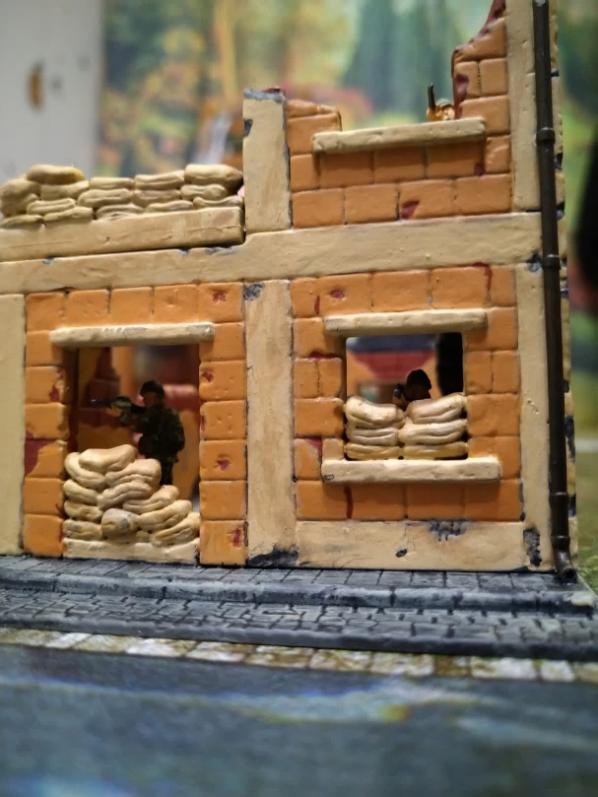

Если линия огня пересекает **укрытие** (отдельный элемент или зону леса шириной меньше 3 см), но не прерывается им, а атакующий находится дальше 3 см от этого **укрытия**, то вероятность попадания уменьшается.

От результата броска нужно отнять значение модификатора в соответствии с типом **укрытия** (см. Таблица 16).

|  |  |
| --- | --- |
| Тип укрытия | Значение модификатора |
| Маскирующее | 0 |
| Среднее | -2 |
| Надёжное | -4 |

Таблица 16: значения модификаторов для типов укрытий

#### Модификатор огня вслепую

При стрельбе по необнаруженной (см. стр. 12, 6.4 Наблюдение) **замаскированной** боевой единице вероятность попадания существенно уменьшается. От результата броска нужно отнять 5. Этот модификатор суммируется с модификатором укрытия.

#### Модификатор внезапного огня

При ведении внезапного огня при перехвате действия (см. стр. 10), а также при наличии у отряда очков усталости, вероятность попадания уменьшается. От результата броска нужно отнять 2.

### Стрельба непрямой наводкой

Для миномётов, гаубиц, систем залпового огня и тактических ракет, а также для гранат не обязательно наличие линии видимости.

Стрельба непрямой наводкой всегда требует стационарного положения боевой единицы.

#### Гранаты

Гранаты можно метать без наличия линии видимости, например, перекидывать через высокий забор. Это не требует пристрелки и корректировки.

#### Гранатомёты

Стрельба из гранатомётов при отсутствии линии видимости требует пристрелки и корректировки.

#### Ствольная артиллерия и миномёты

Стрельба из ствольной артиллерии может вестись корректируемыми или обычными боеприпасами.

Стрельба корректируемыми боеприпасами ведётся по обычным правилам и не требует пристрелки (далее см. 23, 6.5.9.6 Эффекты от попадания), но не может вестись «по карте», без корректировки.

Стрельба обычными боеприпасами требует пристрелки и корректировки, а также может вестись «по карте», без корректировки. Такой огонь может вестись только по определённому ориентиру: перекрёстку, дому, мосту. В этом случае применяется модификатор огня вслепую[49], а очки корректировки всегда считаются равными 0 независимо от того, сколько выстрелов делалось в одну и ту же точку.

#### Ракетные системы залпового огня

РСЗО не требуют пристрелки. При выстреле для всех боевых единиц противника в радиусе отклонения можно отдельно провести расчёт эффектов от попадания по обычной схеме.

#### Пристрелка

Изначально при стрельбе по какой-либо цели орудие имеет 0 очков корректировки. Каждый последовательный выстрел этого орудия по той же цели увеличивает очки корректировки этого орудия на 1, при условии, что цель демаскирована на момент выстрела (корректировщик наблюдает цель).

Очки корректировки уменьшаются при необходимости перенести огонь: как минимум на 1 плюс ещё на 1 очко за каждые полные 10 см переноса.

Очки корректировки сбрасываются на 0, если орудие теряет стационарное положение, сдвигается или переключается на огонь вслепую.

Максимально у орудия может быть 5 очков корректировки.

При выстреле по цели производится бросок кубика D20, к результату применяется модификатор навыка[50] Ур(ОРУЖ) и оценивается по таблице исходя из текущих очков корректировки орудия (см. Таблица 17).

|  |  |
| --- | --- |
| Очки корректировки | Результат броска D20 с учётом навыка |
| 0 | 22+ |
| 1 | 19+ |
| 2 | 14+ |
| 3 | 8+ |
| 4 | 4+ |
| 5 | 1+ |

Таблица 17: пристрелка и корректировка при стрельбе непрямой наводкой

В случае успеха тот же самый результат кубика снова используется для определения эффекта от попадания по цели.

Если пехотные отряды стоят вплотную друг к другу (например, происходит штурм), то они все считаются поражёнными, к каждому следует применить эффект от попадания отдельно.

В случае промаха, если в радиусе, определяемом как (5 – ОчкиКорректировки) × РадиусОтклонения, есть другие отряды, то нужно последовательно провести дополнительную проверку на попадание по каждому из них с такими же параметрами, что по искомой цели, до получения первого попадания.

#### Эффекты от попадания

Эффекты от попадания определяются как при обычной стрельбе: используется результат броска кубика, применяются модификаторы при стрельбе, а также показатель интенсивности огня орудия.

При попадании непрямой наводкой всегда применяется модификатор флангового огня[51]. Если укрытие не защищает боевую единицу со всех сторон, то модификатор укрытия не применяется.

## Штурм и пленение

Штурм применяется только для схватки между двумя пехотными отрядами, а также для пленения солдат отряда с большим количеством очков стресса.

Штурм может быть объявлен если расстояние между отрядами равно 3 см и менее, при этом отряды сближаются вплотную.

Штурм – это одновременные удары отрядов, то есть потери применяются после того, как ударили оба отряда.

Удары – это выстрелы оружием, но с ограничениями:

* применяются только лёгкое стрелковое оружие, пулемёты, дробовики и гранаты;
* применяются только модификаторы навыка и расстояния.

Когда в одном отряде не остаётся солдат, которые могут участвовать в бою, а во втором отряде такие ещё есть, оставшиеся солдаты первого отряда сдаются в плен. Если в обоих отрядах не осталось участвующих солдат, штурм заканчивается ничьей, а отряды остаются на местах.

1. Cм. стр. 6, 3.2.1 Лидерство (ЛИД).
2. См. стр. 5, 3.2 Тренировки и навыки.
3. См. стр. 11, 6.1 Разделение отряда и 6.2 Объединение отрядов.
4. См. стр. 20, Таблица 15: бронебойность оружия (ББ) и броня техники (Бр).
5. См. стр. 21, 6.5.8.6 Модификатор огня вслепую.
6. См. стр. 9, 4.1 Зоны локации.
7. См. стр. 13, 6.4 Наблюдение.
8. См. стр. 6, 3.2.2 Физическая Подготовка (ФП).
9. См. стр. 11, 5.3 Завершающая фаза.
10. См. стр. 21, 6.5.8.7 Модификатор внезапного огня.
11. См. стр. 20, Таблица 15: бронебойность оружия (ББ) и броня техники (Бр).
12. Cм. стр. 10, 5.1 Фаза определения инициативы.
13. См. стр. 10, 5.2 Фаза действий.
14. См. стр. 5, 3.1.5 Очки усталости.
15. См. стр. 21, 6.5.8.1 Модификатор навыка.
16. Cм. стр. 16, 6.5.4 Пехотное вооружение, стр. 19, 6.5.5 Вооружение техники.
17. Cм. стр. 8, 3.2.9 Ролевые проверки и состязания.
18. Например, см. стр. 10, **Error! Reference source not found.** **Error! Reference source not found.**.
19. См. стр. 16, 6.5.4 Пехотное вооружение и снаряжение.
20. См. стр. 21, 6.5.8.5 Модификатор укрытия.
21. См. стр. 8, 3.3 Режимы .
22. См. стр. 8, 3.2.9 Ролевые проверки и состязания.
23. См. стр. 10, 5.1 Фаза определения инициативы.
24. См. стр. 13, 6.4 Наблюдение.
25. См. стр. 6, 3.2.1 Лидерство (ЛИД).
26. См. стр. 5, 3.1.6 Очки стресса.
27. См. стр. 21, 6.5.8.7 Модификатор внезапного огня.
28. См. стр. 7, 3.2.5 Маскировка (МСК).
29. Cм. стр. 4, 3.1.2 Линии видимости и огня.
30. См. стр. 16, Таблица 10, стр. 19, Таблица 14.
31. ### Cм. стр. 21, 6.5.8 Модификаторы при стрельбе.

   
32. См. стр. 7, 3.2.4 Полевая медицина (МЕД).
33. ### Cм. стр. 21, 6.5.8 Модификаторы при стрельбе.

   
34. Свойства оружия:  
    С – применение только из стационарного положения.  
    В – возможна стрельба по воздушным целям.

    А – возможна стрельба непрямой наводкой.

    ÂX – только стрельба непрямой наводкой, стрельба прямой наводкой невозможна. Х – радиус отклонения в см. Если не указан, значит 0.

    Ш! – не демаскирует при использовании.

    Ш – возможно оснастить звукоподавителем, после чего не демаскирует при использовании.
35. Химическая граната не приносит урон, приносит только очки стресса по стандартным правилам.
36. Снайперское оружие получает модификатор стационарного положения +4, но из него невозможно вести автоматический огонь, то есть нет бонуса от идеальной дальности. Модификатор стационарного положения суммируется с модификаторами от дополнений типа сошек и оптических прицелов. При стрельбе из снайперского оружия стрелок сам выбирает цель при успешном поражении.
37. Противотанковый Ракетный Комплекс
38. Переносной Зенитно-Ракетный Комплекс
39. См. стр. 12, 6.4 Наблюдение, стр. 13, Таблица 6.
40. См. стр. 21, 6.5.8.3 Модификатор стационарного положения.
41. См. стр. 13, 6.4 Наблюдение.
42. Для поражения пехоты требует установки дополнительного детонатора, т.к. встроенный срабатывает только на технику.
43. Свойства оружия:  
    С – только стрельба из стационарного положения.  
    В – возможна стрельба по воздушным целям.

    А– стрельба непрямой наводкой.
44. ОФ – Осколочно-Фугасные гранаты, мины, снаряды.
45. БП – Бронебойные Пули.
46. БС – кинетический Бронебойный Снаряд, в том числе, например, БОПС – Бронебойный Оперённый Подкалиберный Снаряд.
47. БК – Бронебойный Кумулятивный боеприпас (снаряд, ракета, мина).
48. См. стр. 4, 3.1.1 Положение в пространстве.
49. См. стр. 21, 6.5.8.6 Модификатор огня вслепую.
50. См. стр. 21, 6.5.8.1 Модификатор навыка.
51. См. стр. 21, 6.5.8.4 Модификатор флангового огня.